“Созвездие-Йолдызлык” фестивале.

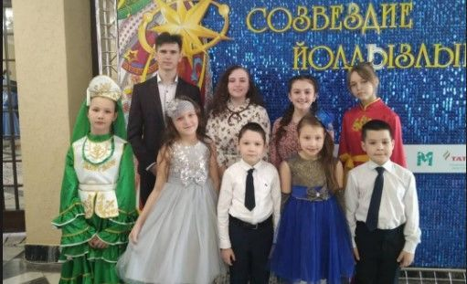
​​​​​​​“Созвездие-Йолдызлык” республика фестиваленең район туры кысаларында 200 дән артык талантлы малай һәм кыз үз осталыгын күрсәтте.

Базарлы Матак, Юхмачы, Чуаш Кичүе, Хузангай мәктәпләре, Нәби Дәүли исемендәге гимназия укучылары фестивальдә аеруча актив катнашты. Балалар музыка мәктәбендә белем алучылар елның елында уңышлы чыгышлары белән сөендерә. Кызганыч, соңгы елларда Яңа Салман, Иске Салман, Иске Тахталы мәктәпләре бәйгегә үз укучыларын тәкъдим итмиләр. Ә бит бу уку йортларында да сәләтле балалар бар.
Профессиональ жюри “Елмаю” (гимназия), “Авыл егетләре” (Базарлы Матак урта мәктәбе) ансамбльләре башкаруындагы чыгышларны аеруча билгеләп үтте. Үзләренең яшь категорияләрендә “Вокал-соло” номинациясендә – Мәдинә Гаджиева, Дарья Шувалова (Базарлы Матак мәктәбе), конферансье номинациясендә Диана Садриева (Түбән Әлки мәктәбе) җиңүчеләр булдылар.
Фестивальнең иң якты йолдызчыгы булып исә Базарлы Матак мәктәбенең 11 сыйныф укучысы Рәсим Мәрдиев танылды. Ул фестивальнең Чирмешәндә узган зона турында беренче урынга лаек булды. Рәсимнең остазы – балалар иҗат йортының өстәмә белем педагогы Фирдания Хәбибуллина.

